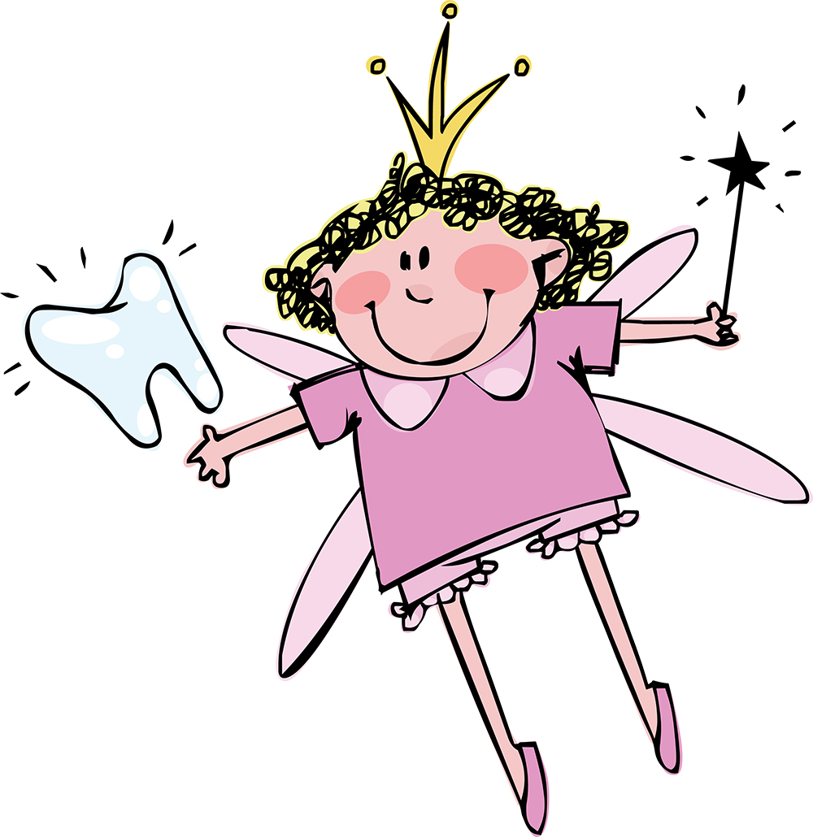
רותי שטנגר

יתכן שמעולם לא חשבתם על כך, אך כל אטום בגופכם הגיע מן המזון שאכלתם. יתכן שאטום הגפרית בתלתל על מצחכם הגיע מן החביתה שאכלתם לפני מספר שבועות, ואטום הברזל בהמוגלובין שבדם- מדגני הבוקר שאכלתם אתמול.
בסוף שנות ה- 50, תקופה שבה הרבו האמריקאים לבצע ניסויים גרעיניים באטמוספירה, בקשו מדענים בארה"ב מהורים לילדים קטנים, לשלוח את שיני החלב שנשרו לילדיהם לצורך מחקר.
מה חיפשו המדענים בשיני החלב?
סטרונציום, וליתר דיוק- סטרונציום- 90 (Sr⁹⁰).
לסטרונציום ארבעה איזוטופים המופיעים בטבע:

טבלה 1
האיזוטופ | שכיחות (%)
⁸⁴Sr | 0.56
⁸⁶Sr | 9.86
⁸⁷Sr | 7.00
⁸⁸Sr | 82.58

בעת ביקוע גרעיני נוצרים איזוטופים נוספים של סטרונציום, ביניהם Sr⁹⁰:

טבלה 2
האיזוטופ | זמן מחצית החיים
⁸⁰Sr | שעות1.77
⁸¹Sr | דקות22.3
⁸²Sr | ימים25.36
⁸³Sr | ימים1.350
⁸⁵Sr | ימים 64.85
⁸⁹Sr | ימים 50.52
⁹⁰Sr | שנים28
⁹¹Sr | שעות 9.5
⁹²Sr | שעות 2.71

כאשר ילדים שותים חלב שמקורו בפרות שאכלו עשב המכיל Sr⁹⁰, איזוטופ זה ימצא בשיניהם. סטרונציום וסידן שייכים לאותו טור בטבלה המחזורית ולכן דומים בתכונותיהם הכימיות. הסטרונציום נקלט בשיניים במקום חלק מאטומי הסידן.
במחקר התגלה כי ריכוז Sr⁹⁰ בשיני הילדים באותה תקופה עלה במידה ניכרת. תוצאות המחקר היוו גורם מדרבן להסכם שנחתם ב- 1963 בין ארה"ב לברית המועצות, למניעת ניסויים גרעיניים באטמוספירה.

מקורות:

ChemMatters, December Bob Becker, “Question from the Classroom”, 2003, pp.2-3
Webelements
The Baby Teeth Study "Tooth Fairy Project"
שאלות:
- חשבו את המסה האטומית הממוצעת של סטרונציום ע"פ מסתם של האיזוטופים ושכיחותם בטבע (טבלה 1).

- בזמן ביקוע גרעיני נוצרים איזוטופים רבים של סטרונציום (טבלה 2). מדוע נחשב דווקא האיזוטופ Sr⁹⁰ כמסוכן?

- Sr⁹⁰ מתפרק ע"י פליטת חלקיק β. רשמו משוואה מתאימה לתהליך.

- זמן מחצית החיים של Sr⁹⁰ הוא 28 שנים. שרטטו את גרף ההתפרקות של מדגם המכיל 100,000 אטומי Sr⁹⁰ במשך 140 שנה.

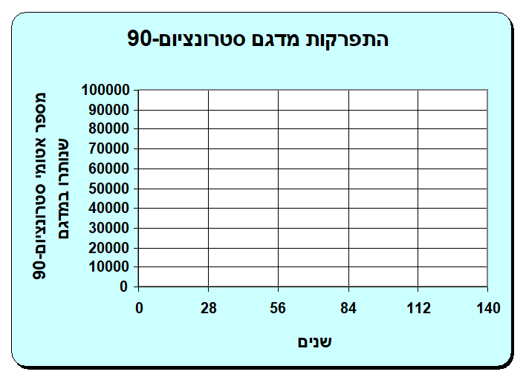
- האם, לדעתכם, מצטבר Sr⁹⁰ גם בחלקים אחרים בגוף? הסבירו.

- תנו שם אחר למאמר שקראתם. הסבירו בקצרה את בחירתכם.

- גם היום בודקים מדענים את כמות האיזוטופ Sr⁹⁰ בשיני חלב של ילדים. באילו מקומות, לדעתכם, מבצעים מחקר זה ומה מטרתו?

- בגופנו באופן טבעי כ- 300 מ"ג סטרונציום (שמהם רק מעט מאד Sr⁹⁰, כמובן). חשבו כמה אטומי סטרונציום בגופנו.


